**1. Задание 1 №**[**12143**](https://bio-oge.sdamgia.ru/problem?id=12143)

В опыте экспериментатор изменял положение источника света и наблюдал за изменением изгиба верхушки проростка подсолнечника.

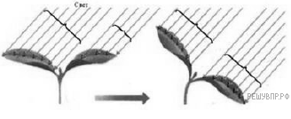

Какое общее свойство живых организмов иллюстрирует опыт?

**2. Задание 2 №**[**258**](https://bio-oge.sdamgia.ru/problem?id=258)

Каким будет увеличение микроскопа, если увеличение линзы окуляра ×7, а линзы объектива ×40?

1) ×740

2) ×280

3) ×47

4) ×33

**3. Задание 3 №**[**1689**](https://bio-oge.sdamgia.ru/problem?id=1689)

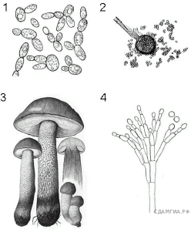На каком из рисунков представлен фрагмент тела гриба подосиновика?

1) 1

2) 2

3) 3

4) 4

**4. Задание 4 №**[**644**](https://bio-oge.sdamgia.ru/problem?id=644)

Какой агротехнический приём используется для усиления отрастания придаточных корней и столонов у картофеля?

1) рыхление

2) окучивание

3) пасынкование

4) пикировка

**5. Задание 5 №**[**1661**](https://bio-oge.sdamgia.ru/problem?id=1661)

У представителей какого класса хордовых газообмен происходит не только в лёгких?

1) Земноводные

2) Рептилии

3) Птицы

4) Млекопитающие

**6. Задание 6 №**[**1160**](https://bio-oge.sdamgia.ru/problem?id=1160)

Чем подтверждается единство рас вида Человек разумный?

1) общественным образом жизни

2) единым ареалом обитания

3) способностью давать плодовитое потомство

4) единым планом строения

**7. Задание 7 №**[**1033**](https://bio-oge.sdamgia.ru/problem?id=1033)

Основной тканью стенки желудка человека является

1) гладкая мышечная

2) жировая

3) нервная

4) соединительная

**8. Задание 8 №**[**299**](https://bio-oge.sdamgia.ru/problem?id=299)

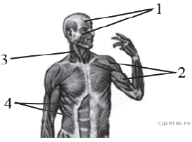Какой цифрой на рисунке обозначены мимические мышцы?

**9. Задание 9 №**[**1424**](https://bio-oge.sdamgia.ru/problem?id=1424)

К развитию какой болезни приводит дефицит витамина D?

1) цинга

2) рахит

3) гипотиреоз

4) синдром Дауна

**10. Задание 10 №**[**1699**](https://bio-oge.sdamgia.ru/problem?id=1699)

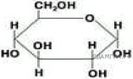На рисунке представлена формула вещества. В каком отделе пищеварительной системы человека всасывается это вещество?

1) тонкий кишечник

2) толстый кишечник

3) желудок

4) ротовая полость

**11. Задание 11 №**[**1428**](https://bio-oge.sdamgia.ru/problem?id=1428)

За зрение в сумерках отвечает (-ют)

1) радужная оболочка

2) палочки

3) колбочки

4) стекловидное тело

**12. Задание 12 №**[**785**](https://bio-oge.sdamgia.ru/problem?id=785)

К какой группе безусловных рефлексов относят чихание и кашель?

1) дыхательные

2) пищевые

3) защитные

4) поисковые

**13. Задание 13 №**[**20798**](https://bio-oge.sdamgia.ru/problem?id=20798)

При капиллярном кровотечении в области предплечья следует

1) наложить жгут выше места ранения

2) ввести в кровь белок фибриноген

3) наложить давящую повязку

4) смыть кровь под струёй воды

**14. Задание 14 №**[**2936**](https://bio-oge.sdamgia.ru/problem?id=2936)

У хвойных растений листья имеют немного устьиц и покрыты плотной кожицей. Это эволюционное приспособление к

|  |  |  |
| --- | --- | --- |
|  | **1)** | быстрому транспорту веществ внутри растения |
|  | **2)** | ускоренному фотосинтезу |
|  | **3)** | экономному расходованию влаги |
|  | **4)** | увеличению продолжительности жизни |

**15. Задание 15 №**[**341**](https://bio-oge.sdamgia.ru/problem?id=341)

Как получают энергию консументы (потребители)?

1) Они используют энергию солнца.

2) Они потребляют воду из почвы.

3) Они питаются растущими растениями.

4) Они минерализуют органические вещества.

**16. Задание 16 №**[**727**](https://bio-oge.sdamgia.ru/problem?id=727)

Между объектами и процессами, указанными в столбцах приведённой ниже таблицы, имеется определённая связь:

|  |  |
| --- | --- |
| **Объект** | **Процесс** |
| Трахея | ... |
| Чувствительный нейрон | Проведение нервного импульса в ЦНС |

Какое понятие следует вписать на место пропуска в этой таблице?

1) звукообразование

2) образование АТФ

3) проведение воздуха

4) газообмен

**17. Задание 17 №**[**2013**](https://bio-oge.sdamgia.ru/problem?id=2013)

Верны ли суждения о кровеносной системе земноводных?

А. Сердце земноводных состоит из двух камер.

Б. Венозная кровь от органов и тканей собирается в вены и поступает в правое предсердие, а потом в желудочек.

1) верно только А

2) верно только Б

3) верны оба суждения

4) оба суждения неверны

**18. Задание 18 №**[**12235**](https://bio-oge.sdamgia.ru/problem?id=12235)

Изучите график протекания важнейших физиологических процессов человека от температуры воздуха в помещении (по оси *х* отложена температура воздуха (в °С), а по оси *у* — относительная активность процессов (в %)).

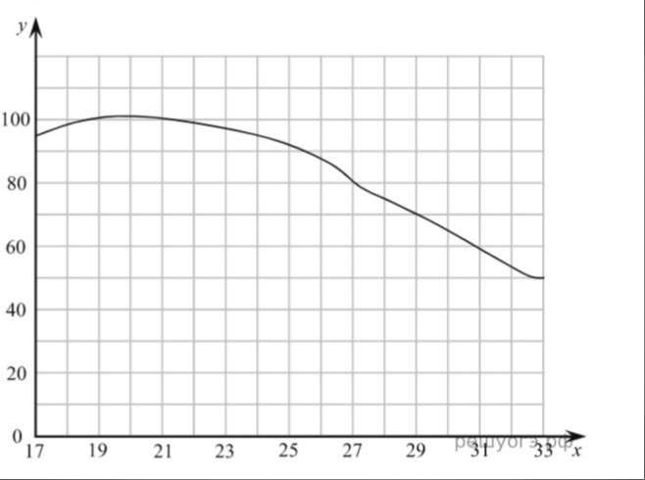

Какие два из нижеприведённых описаний наиболее точно отражают данную зависимость?

1) Метаболизм не происходит в организме при температуре ниже 17°С

2) За эталон активности протекания важнейших физиологических процессов человека принят диапазон от 19 °С до 21 °С.

3) При 31 °С наблюдается минимальные значения активности физиологических процессов у человека.

4) При повышении температуры воздуха выше 21 °С активность протекания важнейших физиологических процессов человека медленно, но неуклонно снижается.

5) В помещениях, где проживает человек, важно устанавливать увлажнители воздуха.

**19. Задание 19 №**[**1049**](https://bio-oge.sdamgia.ru/problem?id=1049)

Чем животные отличаются от растений? Выберите три верных ответа из шести и запишите цифры, под которыми они указаны.

1) активно передвигаются

2) растут в течение всей жизни

3) создают на свету органические вещества из неорганических

4) не имеют плотных клеточных стенок из клетчатки

5) потребляют готовые органические вещества

6) являются производителями органических веществ

**20. Задание 20 №**[**345**](https://bio-oge.sdamgia.ru/problem?id=345)

Какие примеры рефлексов животных и человека следует отнести к условным рефлексам? Выберите три верных ответа из шести и запишите цифры, под которыми они указаны.

1) резкий поворот головы и тела кошки в направлении раскатов грома

2) покраснение покровов лица человека при воспоминании о неприятных событиях

3) обильное выделение слюны у лисицы, забравшейся в курятник

4) чихание человека при уборке помещения

5) сильное слюноотделение у собаки при попадание пищи в ротовую полость

6) лай собаки на человека в чёрном плаще

**21. Задание 21 №**[**666**](https://bio-oge.sdamgia.ru/problem?id=666)

Установите соответствие между признаком и организмом, для которого он характерен. Для этого к каждому элементу первого столбца подберите позицию из второго столбца. Впишите в таблицу цифры выбранных ответов.

|  |  |
| --- | --- |
| ПРИЗНАК | ОРГАНИЗМ |
| A) тело состоит из головогруди и нечленистого брюшка | 1) речной рак |
| Б) имеет четыре пары ходильных ног | 2) паук-крестовик |
| В) передняя пара ходильных ног превращена в клешни |  |
| Г) всасывает при помощи сосательного желудка содержимое добычи |  |
| Д) дыхание происходит при помощи жабр |  |

Запишите в ответ цифры, расположив их в порядке, соответствующем буквам:

|  |  |  |  |  |
| --- | --- | --- | --- | --- |
| А | Б | В | Г | Д |
|  |  |  |  |  |

**22. Задание 22 №**[**187**](https://bio-oge.sdamgia.ru/problem?id=187)

Расположите в правильном порядке процессы, вызывающие листопад. В ответе запишите соответствующую последовательность цифр.

1) отделение черешка листа от побега

2) пожелтение листьев

3) образование пробкового слоя у основания черешка листа

4) уменьшение длины светового дня

**23. Задание 23 №**[**1504**](https://bio-oge.sdamgia.ru/problem?id=1504)

Вставьте в текст «Ламаркизм» пропущенные термины из предложенного перечня, используя для этого числовые обозначения. Запишите в текст цифры выбранных ответов, а затем получившуюся последовательность цифр (по тексту) впишите в приведённую ниже таблицу.

**Ламаркизм**

Ламаркизм — эволюционная концепция, основывающаяся на теории, выдвинутой в начале XIX века _________(А) в трактате «Философия зоологии».

В широком смысле к ламаркистским относят различные эволюционные теории, возникшие в XIX — первой трети XX веков, в которых в качестве основной____________(Б) силы эволюции рассматривается внутреннее стремление к__________(В). Как правило, большое значение в таких теориях придаётся и влиянию__________(Г) органов на эволюционные судьбы организмов, поскольку предполагается, что последствия упражнения и неупражнения могут передаваться по_________________(Д).

ПЕРЕЧЕНЬ ТЕРМИНОВ:

1) стабилизирующий

2) движущий

3) наследство

4) упражнение

5) прогресс

6) Ламарк

7) Линней

8) Дарвин

Запишите в ответ цифры, расположив их в порядке, соответствующем буквам:

|  |  |  |  |  |
| --- | --- | --- | --- | --- |
| А | Б | В | Г | Д |
|  |  |  |  |  |

**24. Задание 24 №**[**20997**](https://bio-oge.sdamgia.ru/problem?id=20997)

Рассмотрите фотографию кошки. Выберите характеристики, соответствующие внешнему строению кошки, по следующему плану: окрас шерсти, форма ушей, форма головы, форма глаз.

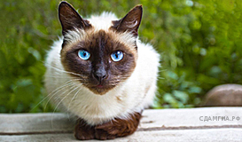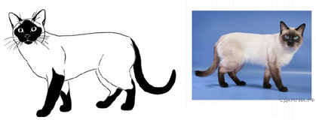

**А. Окрас шерсти**

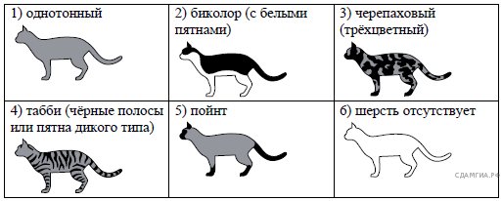

**Б. Форма ушей**

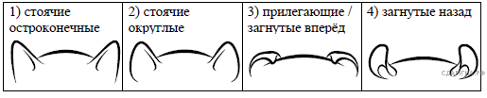

**В. Форма головы**

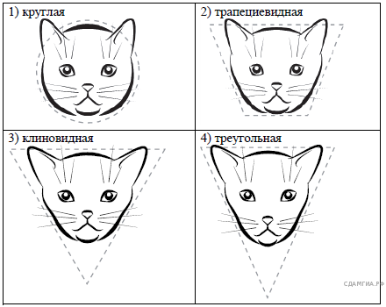

**Г. Форма глаз**

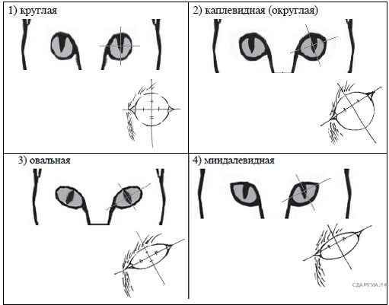

**Д. Определите, соответствует ли данная особь стандартам породы тайская кошка.**

Тайские коты — обладатели круглой мордочки с закругленными ушками. Мордочка ясно обозначена, щеки круглые, у взрослых животных четко выраженные. Чрезмерная пухлость считается недостатком. Нос средней длины, прямой. Уши тайцев средние, с широким основанием и закругленными кончиками. На голове расположены широко. Характерна легкая разнонаправленность. Глаза у тайских кошек немного раскосые (формы миндаля или лимона), большие. Цвет радужной оболочки — от небесно−голубого до синего. Насыщенный оттенок ценится выше. Круглые или чрезмерно раскосые глаза снижают оценки экспертов.

1) соответствует

2) не соответствует

Запишите в ответ цифры, расположив их в порядке, соответствующем буквам:

|  |  |  |  |  |
| --- | --- | --- | --- | --- |
| А | Б | В | Г | Д |
|  |  |  |  |  |

**25. Задание 25 №**[**12481**](https://bio-oge.sdamgia.ru/problem?id=12481)

Рассмотрите изображение человека с определенным заболеванием. Что это за заболевание? Назовите причину симптомов этой болезни.

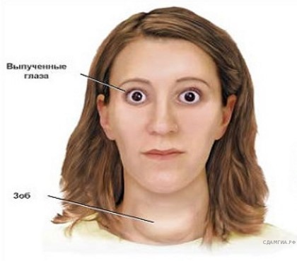

**26. Задание 26 №**[**20961**](https://bio-oge.sdamgia.ru/problem?id=20961)

Учёные сравнивали обмен веществ маслянокислой бактерии и инфузории туфельки. На основании подсчёта количества продуктов обмена было посчитано количество произведённой энергии в ходе метаболизма. При поглощении одного и того же количества углеводов инфузория получает около 10 раз больше энергии, чем бактерия.

Какой вывод можно сделать из этого исследования? В чём заключается разница метаболических путей расщепления углеводов инфузории и маслянокислой бактерии?

**27. Задание 27 №**[**14868**](https://bio-oge.sdamgia.ru/problem?id=14868)

Используя содержание текста «Защита растений биологическими методами», ответьте на следующие вопросы.

1) Как отличить мух тахин от других насекомых?

2) Как божьи коровки защищают растения от вредителей?

3) Почему биологический метод борьбы наиболее эффективен?

**Защита растений биологическими методами**

Биологический метод заключается в использовании для уничтожения вредителей сада и огорода их естественных врагов, например хищных и паразитических насекомых. Естественные враги вредителей существенно ограничивают их размножение и распространение.

Для привлечения насекомых вдоль границ сада, огорода и других мест высаживают нектароносы — фацелию, гречиху, горчицу белую, редьку масличную и другие растения. Хищные насекомые охотно питаются нектаром цветков растений и в дальнейшем расселяются по участку, уничтожая значительное количество вредных насекомых и клещей.

Например, божьи коровки уничтожают тлей, щитовок, ложнощитовок и других вредителей плодово-ягодных культур. Так, за сутки одна семиточечная божья коровка поедает до 200 тлей. Божьих коровок легко отличить по яркой окраске и тёмным точкам на крыльях.

А быстро бегающие по поверхности почвы чёрные жуки называются жужелицами. Они есть в каждом саду и огороде. Жужелицы — хищники. Они уничтожают личинок жуков, гусениц вредных бабочек, клещей.

Широко распространены и крупные мухи — тахины. Это мохнатые мухи, именуемые ещё «ёжемухами», из-за торчащих на теле щетинок. Личинки тахин паразитируют в гусеницах и куколках бабочек. Эти мухи откладывают яйца непосредственно на тело гусениц (или внутрь). Есть и живородящие мухи тахины, их личинки прикрепляются к проползающим рядом гусеницам. Некоторые тахины откладывают яйца на листья, а вредные гусеницы, поедающие листья, заражаются паразитом. Мухи тахины очень плодовиты, могут откладывать несколько тысяч яиц.

Основным достоинством использования естественных врагов для борьбы с вредителями является то, что не происходит полного уничтожения живых организмов. Напротив, возникает определённый баланс между численностью вредных и хищных насекомых, что позволяет и получать урожаи, и сохранять устойчивость агроэкосистемы.

**28. Задание 28 №**[**1642**](https://bio-oge.sdamgia.ru/problem?id=1642)

Пользуясь таблицей «Кислотность соков и секретов в пищеварительном тракте человека» и знаниями курса биологии ответьте на следующие вопросы:

1) В каком отделе пищеварительного тракта самая щёлочная среда?

2) По каким причинам pH пищевода при изжоге резко понижается?

3) Какая среда существует в пустом (натощак) желудке? Почему голодать вредно?

**Кислотность соков и секретов в пищеварительном тракте человека**

|  |  |
| --- | --- |
| **Отдел пищеварительного тракта** | **Кислотность соков и секретов (рН)** |
| Полость рта | 6,7–7,5 |
| Слюна поджелудочных желёз | 6,39 |
| Слюна околоушных желёз | 5,81 |
| Смешанна слюна | 6,4 |
| В пищеводе в норме | 5,5–7 |
| В пищеводе при изжоге | 4 и ниже |
| В желудке натощак | 1,5–2 |
| В тонкой кишке | 7,2–7,5 |
| В толстой кишке | 8,5–8,9 |

**29. Задание 29 №**[**19396**](https://bio-oge.sdamgia.ru/problem?id=19396)

На второй перемене в школьной столовой четвероклассник Николай на завтрак выбрал следующие блюда: молочную манную кашу, какао с молоком и сахаром и булочку. Используя данные таблиц 2 и 3, ответьте на следующие вопросы.

1) Какова энергетическая ценность выбранного завтрака?

2) Насколько предложенное меню восполняет суточную норму по углеводам

10-летнего Николая?

3) В чём особенность пищевых продуктов животного происхождения?

*Таблица 1*

**Суточные нормы питания и энергетическая потребность детей и подростков**

|  |  |  |  |  |
| --- | --- | --- | --- | --- |
| **Возраст, лет** | **Белки, г/кг** | **Жиры г/кг** | **Углеводы, г** | **Энергетическая потребность, ккал** |
| 7−10 | 2,3 | 1,7 | 330 | 2550 |
| 11−15 | 2,0 | 1,7 | 375 | 2900 |
| Старше 16 | 1,9 | 1,0 | 475 | 3100 |

*Таблица 2*

**Таблица энергетической и пищевой ценности продукции школьной столовой**

|  |  |  |  |  |
| --- | --- | --- | --- | --- |
| **Блюда** | **Белки (г)** | **Жиры (г)** | **Углеводы (г)** | **Энергетическая**  **ценность (ккал)** |
| Каша манная  на молоке | 10,6 | 5,4 | 69,6 | 371,3 |
| Каша из овсяных  хлопьев на воде | 6,2 | 1,7 | 32,0 | 158,0 |
| Морковь с сахаром | 0,7 | — | 25,4 | 65,3 |
| Кукурузные хлопья  с тёртым яблоком | 7,5 | 0,4 | 87,4 | 360,2 |
| Творожная масса  с изюмом | 21,0 | 5,0 | 15,6 | 185,0 |
| Блины (по 2 шт.  в порции) | 5,1 | 3,1 | 32,6 | 189,0 |
| Сдобная булочка (50 г) | 3,9 | 4,8 | 27,3 | 170,0 |
| Чай с сахаром | 0 | 0 | 14,0 | 68,0 |
| Какао с молоком  и сахаром | 8,7 | 37,6 | 60,5 | 138,3 |